Вычеркнуть выделенную букву:
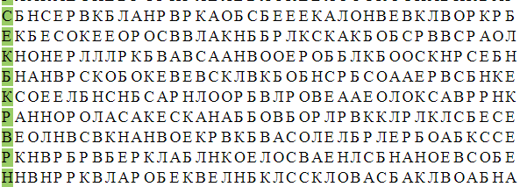
Прочитать текст, убрав лишние слова:
У меня была большая собака. Ее звали Джим. Это компьютер была очень дорогая собака. Она стоила триста рублей космология. А летом, когда я жил на даче, какие-то аэродром воры украли у меня эту собаку. Они приманили ее мясом и увели ее с собой вулкан. Вот я искал, искал эту собаку и нигде ее не нашел лиана. И вот водослив я однажды приехал в город на свою городскую квартиру концерн. И сижу там, горюю, что у меня пропала такая дивная собака. Вдруг еретик слышу, кто-то на лестнице позвонил. Я открываю дверь комбинат. И можете себе представить – передо мной на площадке сидит моя собака марксизм. А какой-то верхний жилец мне говорит: – Ах, какая у вас умная собака – она сама сейчас позвонила. Она мордой стенокардия ткнулась в электрический звонок и позвонила, чтоб вы ей открыли дверь.
Расшифровать таблицу:
Образец:
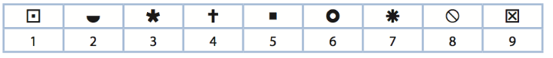
Задание:
Напишите 10 животных, которые вам нравятся больше всего:

